**Skrócona instrukcja logowania do panelu rodzica**

**W celu korzystania z dziennika jako rodzic/opiekun należy dostarczyć wychowawcy oświadczenie (dostępne poniżej), w którym podajemy swój email oraz nr PESEL.**

**-** Formularz oświadczenia dostępny jest [**tutaj (kliknij)**](http://www.broniewski.edu.pl/pliki/dok_2015/oswiadczenie_rodzica_eszo.pdf)

1. Włączyć przeglądarkę internetową , 
2. W adresie przeglądarki wpisać adres strony iDziennika:

[**http://eduportal.koszalin.pl**](http://eduportal.koszalin.pl) i

wybrać ikonę UONET+:



lub na stronie [**www.sp10.koszalin.pl**](http://www.sp10.koszalin.pl) wybrać ikonkę:



1. Użytkownicy, którzy logują się pierwszy raz do iDziennika (bądź nie logowali się przez dłuższy czas) korzystają z opcji: **"uzyskaj konto** / **przywróć dostęp do konta**".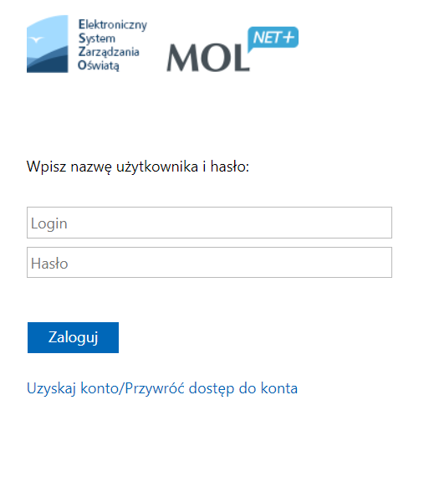
2. W następnym kroku należy wpisać swój **email** bądź **PESEL** podane w „Oświadczeniu”**,** następnie kliknąć w kwadrat "nie jestem robotem" w celu weryfikacji, oraz "**wyślij wiadomość**".

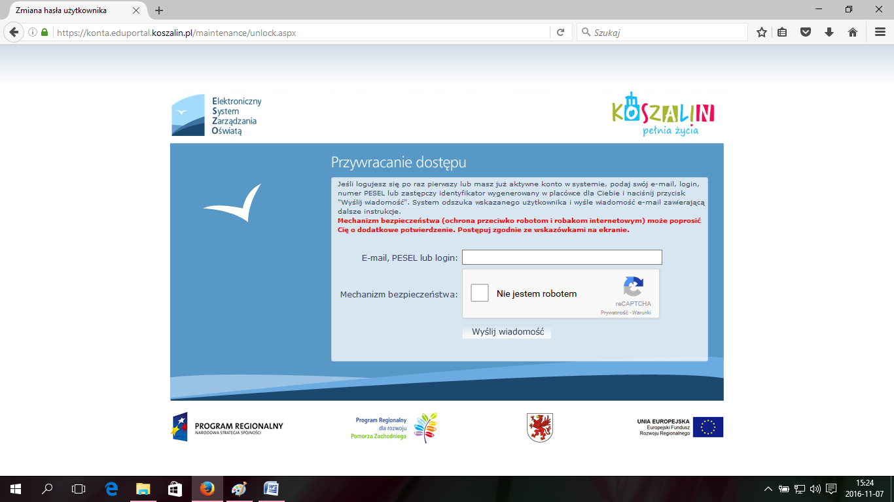

1. W ciągu kilku minut powinna przyjść, na podany w oświadczeniu adres e-mail, wiadomość z linkiem aktywacyjnym (kliknąć) umożliwiającym założenie/zmianę hasła. Proszę sprawdzić wszystkie zakładki poczty (np. SPAM, oferty, społecznościowe itp. - zależne od usługodawcy)
2. Hasło musi mieć **minimum 8 znaków**, przynajmniej **jedną dużą literę** oraz **cyfrę i znak specjalny typu #, @,%, itp.**
3. **System resetuje hasło (jeśli rodzic nie zmienił wcześniej) co miesiąc i należy skorzystać z powyżej opisanej opcji "nie pamiętam jak się zalogować" - użytkownik może ustanowić hasło takie samo jak uprzednio (zalecana jest jednak zmiana na inne hasło)**
4. Rodzice, których konto z różnych powodów jest nieaktywne (błędny adres email bądź jego brak, brak nr PESEL itp.) mogą skontaktować się z wychowawcą klasy lub telefonicznie: **94 340 20 36 – sekretariat.**